化学学院课题组交流会意见征求
1. 你所在的年级是? [单选题]

选项 | 小计 | 比例
A.2014级 | 4 | 3.51%
B.2015级 | 38 | 33.33%
C.2016级 | 25 | 21.93%
D.2017级 | 47 | 41.23%
本题有效填写人次 | 114

2. 你目前希望读研吗? [单选题]

选项 | 小计 | 比例
A.是 | 106 | 92.98%
B.否 | 8 | 7.02%
本题有效填写人次 | 114

3. 你希望从本次交流会了解到各课题组的哪些信息? [多选题]

选项 | 小计 | 比例
导师情况 | 80 | 70.18%
研究方向 | 98 | 85.96%
研究成果 | 55 | 48.25%
资源优势 | 69 | 60.53%
门槛要求 | 67 | 58.77%
学生培养情况 | 87 | 76.32%
学生毕业去向 | 81 | 71.05%
本题有效填写人次 | 114

4. 除了以上信息外，你还想了解各课题组的哪些信息？

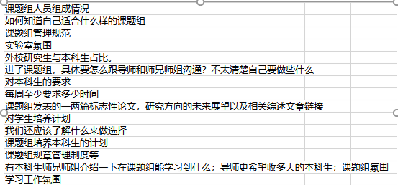

5. 你对本次活动有什么建议？

